EUROSTOXX 50
Week
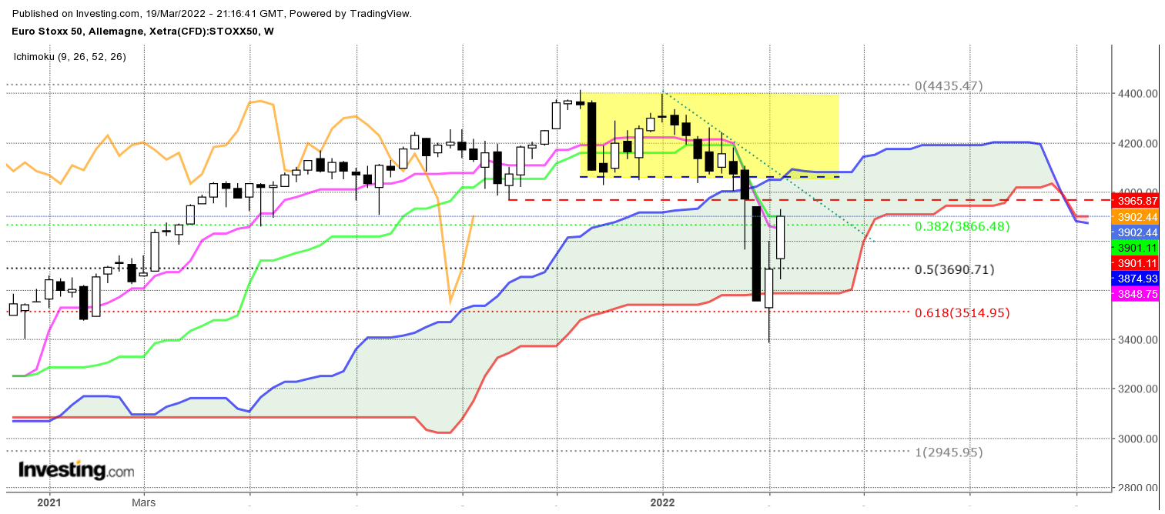

La poursuite de la hausse des prix a transformé la structure de poussée en pénétrante haussière. Cela signifie que nous sommes passé d’une formation de continuation de mouvement à la baisse à une structure de retournement à la hausse.
Pour autant, difficile actuellement de se baser sur les signaux donnés par le marché dans un environnement où l’avenir de la géopolitique de l’Europe n’est pas stabilisé.
Quoi qu’il en soit, techniquement, après une correction à plus de 61.8% de retracement, le rebond au-dessus de 3515 laisse penser que les haussiers ont repris l’avantage.
Les cours se situent dans leur nuage. Ils sont sur leur niveau d’équilibre de moyen terme. La clôture de la semaine s’est faite sur le plat de KS de 3901. Une poursuite de la hausse sur la semaine sera conditionnée par un dépassement de cette résistance. En cible la SSA à 4093 puis 4210.

DAY
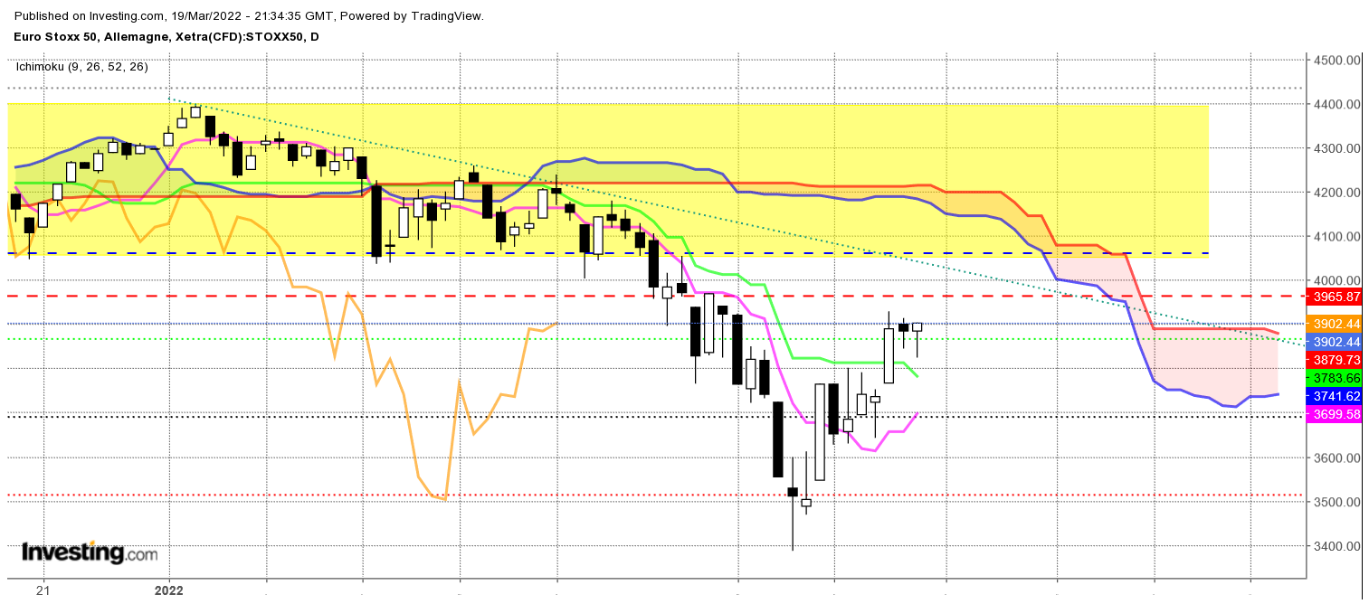

Les dernières chandelles résultent d’un manque de conviction dans le rebond de ces derniers jours. Comme je l’ai déjà indiqué la semaine dernière, il est difficile de tenir des positions sur le week end dans le contexte actuel.
La dernière bougie de type pendu nous dit que le dépassement de son point haut de 3902 incitera aux achats. A l’opposé, la cassure de 3824 remettra en question la vague haussière qui a débuté sur le point bas de 3387.

CONCLUSION : la poursuite de la hausse sera conditionnée par un dépassement et un maintien des prix au-dessus de 3902.

TS (mauve) = plus haut + plus bas sur les 9 dernières périodes
2

KS (vert) = plus haut + plus bas sur les 26 dernières périodes
2
LS (orange) = clôture décalée de 26 périodes en arrière

SSA (bordure du nuage) = TS + KS projetée 26 périodes en avant
2

SSB (bordure opposée du nuage) = plus haut + plus bas sur les 52 dernières
2

périodes, projetées 26 périodes en avant

Unités de temps :

W: weekly

D: daily

H4: base 4 heures

H1 : base horaire

30M : base 30 minutes

